Comunicado de prensa

GRAFF amuebla los baños del boutique hotel & spa COEUR DE MEGÈVE

EL MUEBLE DRESSAGE (DISEÑO DE NESPOLI Y NOVARA) es protagonista
del encantador HOTEL REFUGIO situado en los Alpes franceses

Megève, localidad de montaña artística y creativa, estación de esquí de fama internacional, conserva todo el encanto de una auténtica aldea de los Alpes franceses.
En este lugar “late el corazón” de un hotel refugio íntimo y acogedor, cuyo estilo se inspira en el ambiente circunstante: materiales cálidos, madera patinada, colores vivos y luminosos, inspirados en la naturaleza.

El Coeur de Megève es una estructura sabiamente proyectada por la refinada diseñadora de interiores francesa Sybille de Margerie, que ha sabido crear una atmósfera acogedora, conjugando tradición y modernidad.
“Mi filosofía es la de revelar a través del diseño el alma única de un lugar. El interior del Coeur de Megève refleja perfectamente mi estilo, que se expresa a través del uso de colores tónicos, puros y vibrantes, que se inspiran en la naturaleza junto con los colores frescos de un amanecer sobre las pistas de esquí” nos cuenta Sybille de Margerie.

Para decorar magistralmente los ambientes de baño de las habitaciones, Sybille ha expresamente requerido la icónica colección de muebles Dressage de GRAFF, diseñada por Nespoli y Novara.
El mueble caballete, de clara inspiración artesanal, posee el encanto moderno y poético transmitido por la madera al unirse con la funcionalidad de un material innovador como el Corian®.
El fuerte componente artesanal representa uno de los elementos diferenciadores de una colección ideada para el baño, pero inspirada en el mundo del diseño de interiores.

El Coeur de Megève dispone de habitaciones y suites insonorizadas, por un total de 39, que hacen revivir el espíritu chalet a través de un estilo contemporáneo punteado por colores vivaces y cálidos.

Noticias 4 post: #Graff, #dressage #diseño #funcionalidad
Más informaciones
www.graff-designs.com
https://www.coeurdemegeve.com/en

Imágenes disponibles

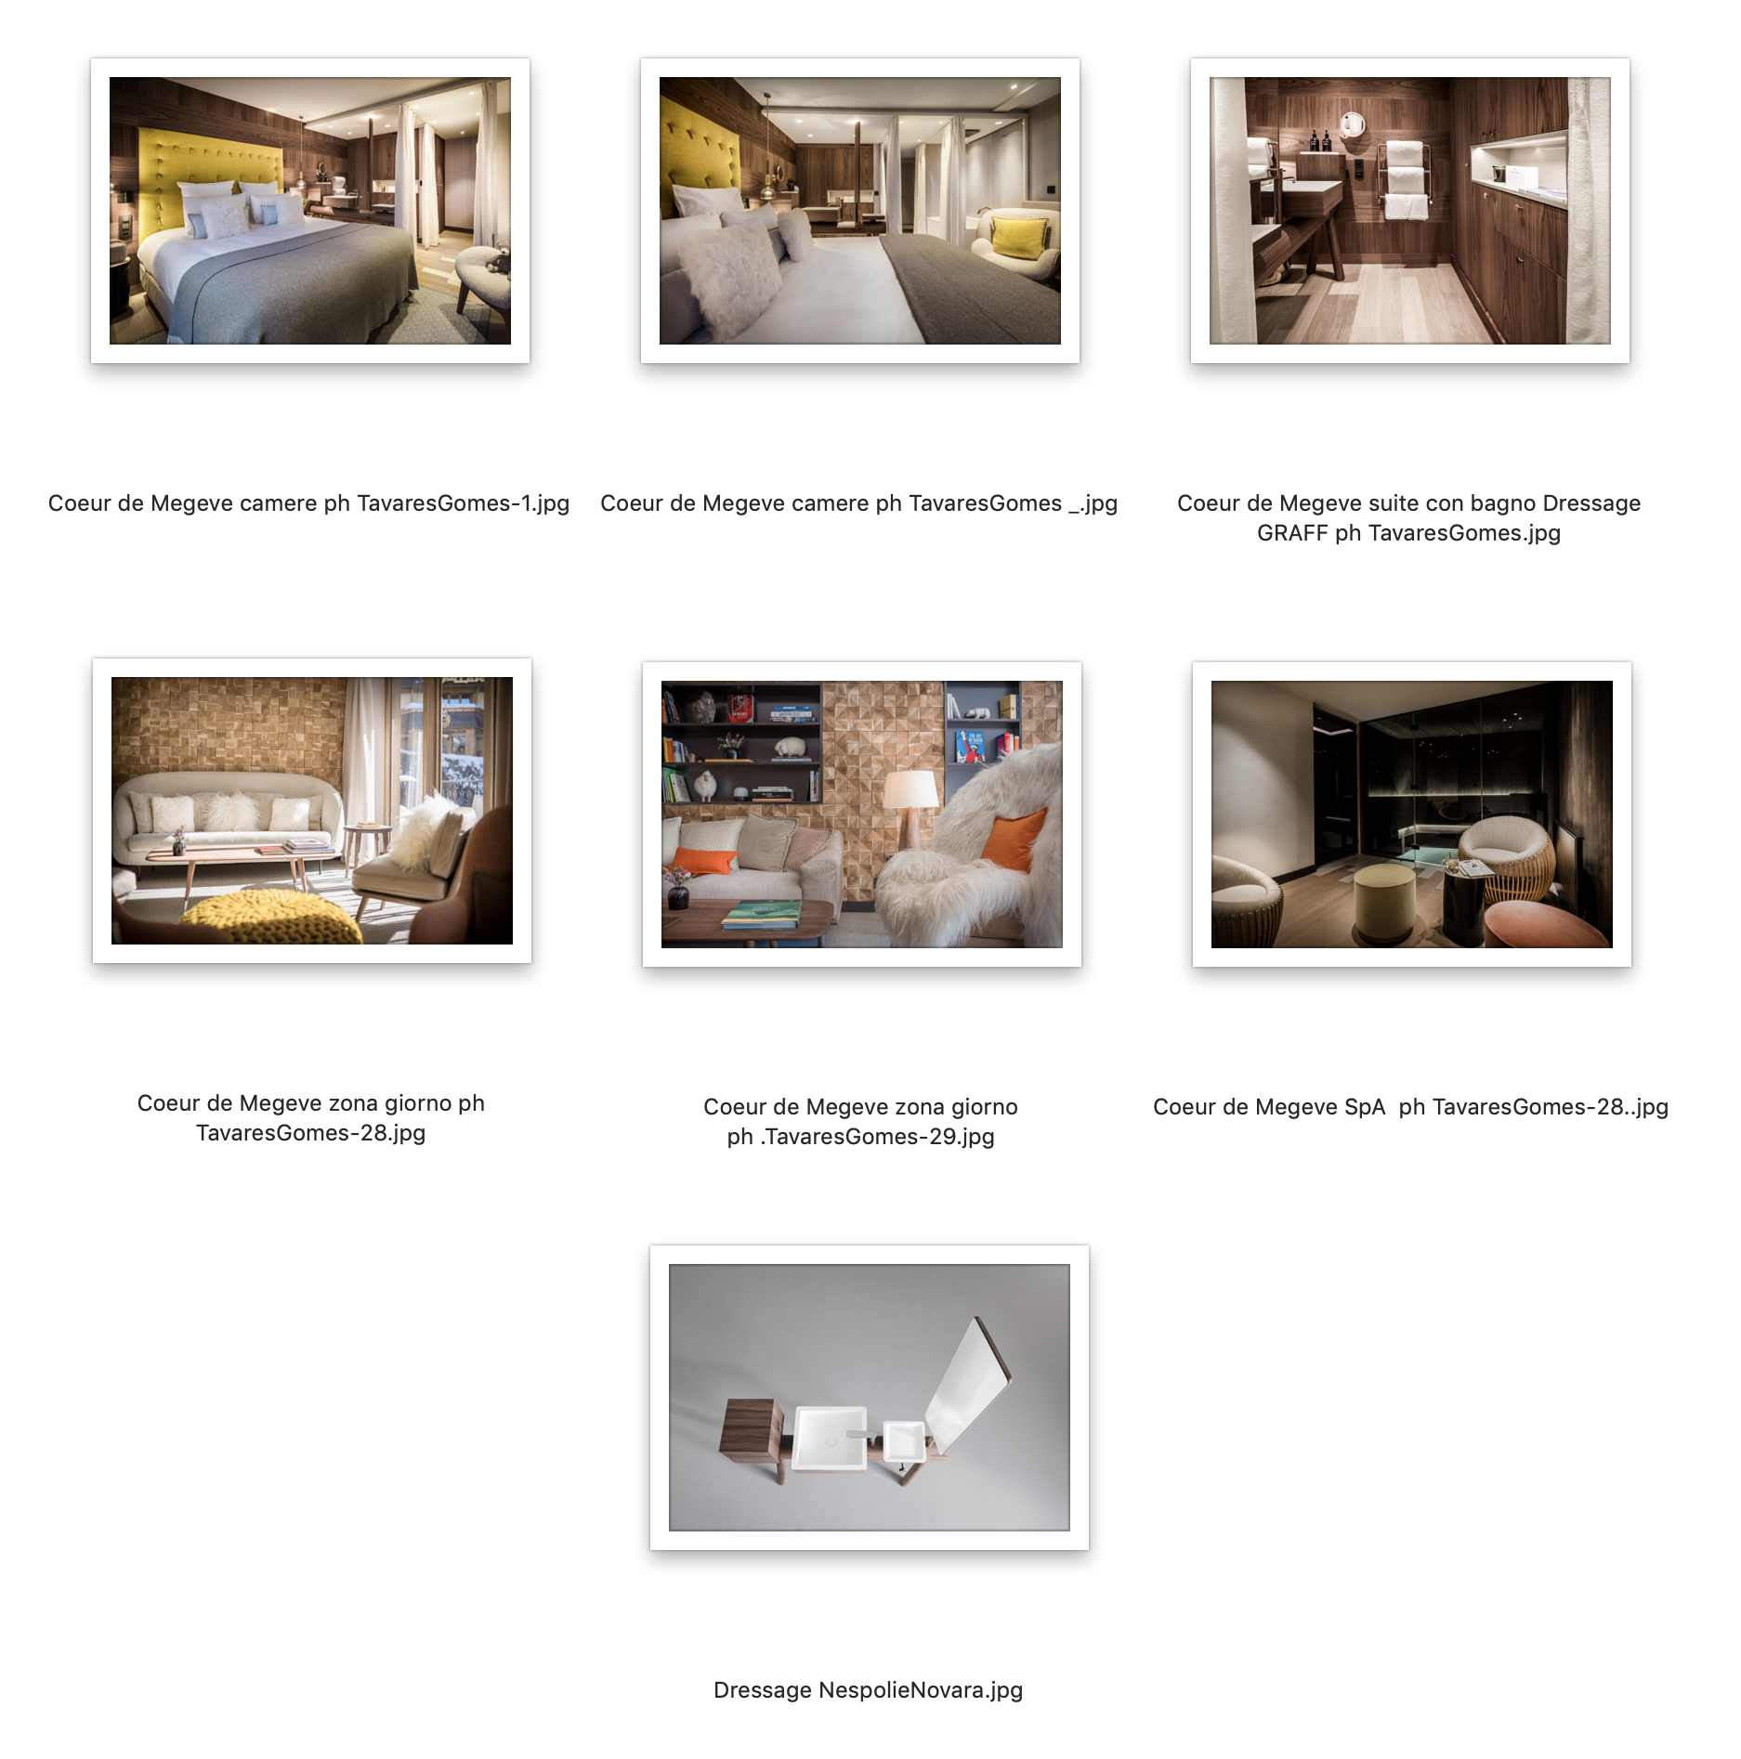

Coeur de Megève camere | Coeur de Megève habitaciones
Coeur de Megève suite con bagno | Coeur de Megève suite con baño
Coeur de Megève zona giorno | Coeur de Megève zona de día

GRAFF EUROPE
Via Aretina 159, 50136 Florencia - ITALIA
Tel.: +39 055 9332115,
fax: +39 055 9332116
info@graff-designs.com
www.graff-designs.com

Para informaciones e imágenes
de alta resolución
Gabinete de Prensa:
tac comunic@zione milán | génova
tel +39 02 48517618 | 0185 351616
press@taconline.it | www.taconline.it

